ПИС-3, ПОИТ

**Лабораторная работа 7**

**ASPA** – приложение ASP.NET CORE

♣ – задания, требующие самостоятельного изучения (нет в лекциях)

Используйте библиотеку ***DAL_Celebrity_MSSQL***  разработанную в предыдущем задании.

Оформление html-разметки на усмотрение разработчика

**Задание 1.**

1. Разработайте ASPA, применив следующий шаблон.

Имя решения: **ASPA**

Имя проекта: **ASPA007_1**

Версия .NET: **7.0** или **8.0**

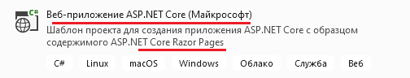

1. Приложение **ASPA007_1** должно

2.1. Поддерживать следующий конфигурационный файл

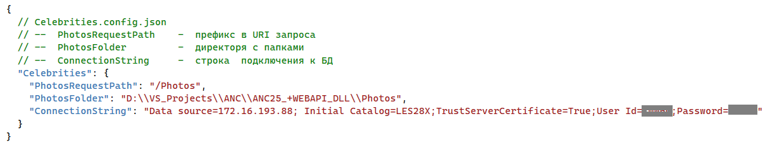

2.2. Стартовая страница должна отображать все фотографии

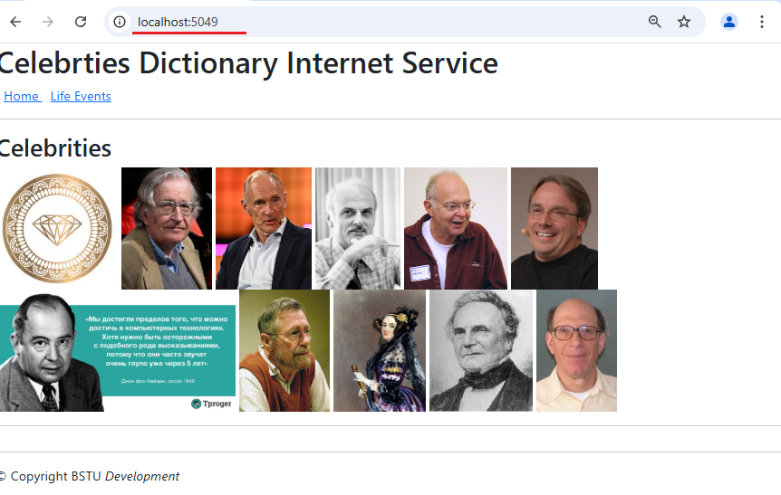

2.3. При выборе мышью изображения бриллианта отобразить форму для ввода данных о новой знаменитости, при заполнении и вводе отобразить форму для подтверждения ввода, при подтверждении добавить данные в БД, а фотографию в соответствующий директорий.

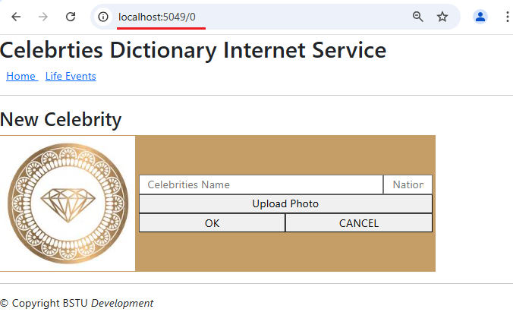

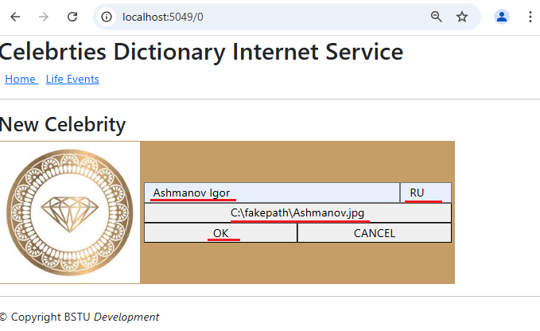

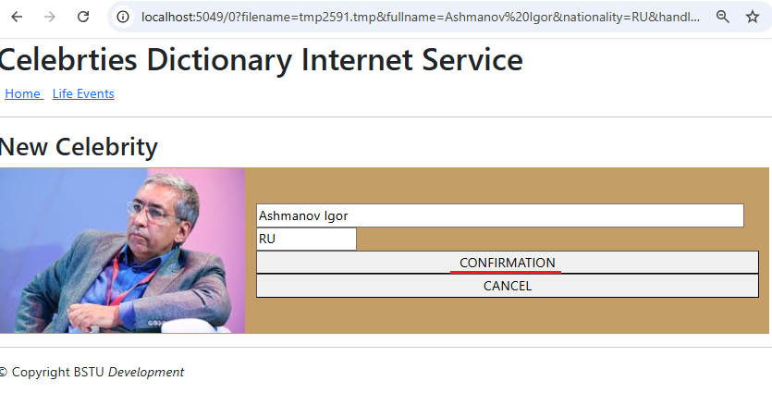

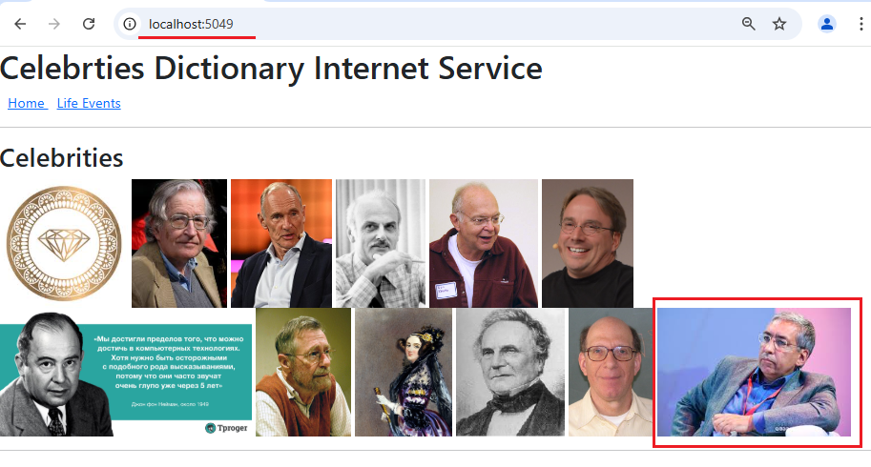

1. При выборе мышью фотографии отображается отдельно эта фотография.

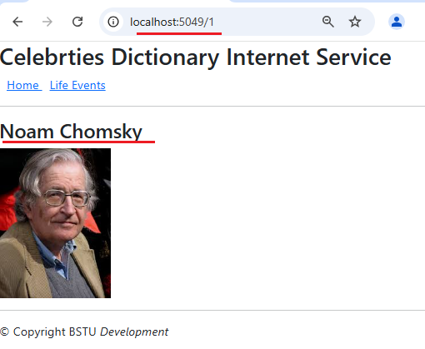

1. Ниже отображено примерное содержание файл ***Program.cs***

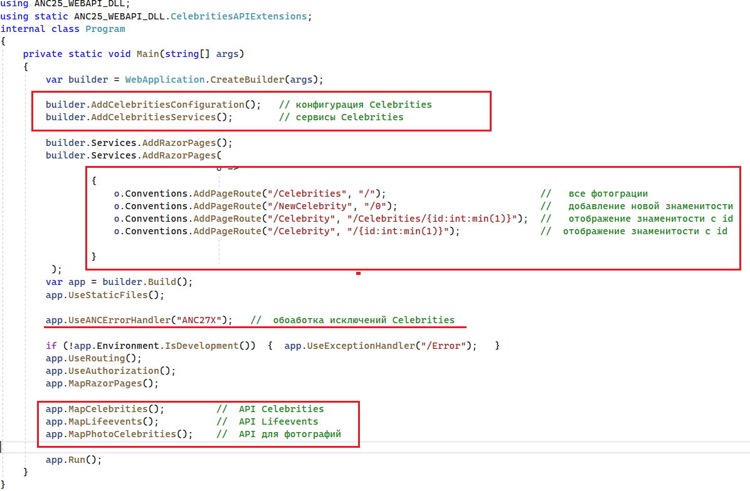

1. Продемонстрируйте работоспособность приложения.